TRÉNINGOVÝ PLÁN č.1
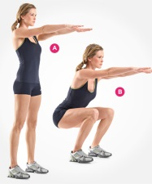
- NOHY – treba si nájsť schodisko (ideálne je dvojschodisko z jedného poschodia na druhé, cca 18 schodov)
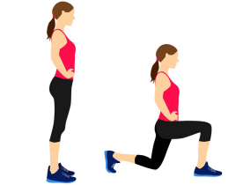
- Pred prvým schodom urobíme 10x drep (nohy sú rozkročené na šírku ramien, palce smerujú mierne od seba, sadám si ako na záchod do úrovne kolien, s vystretým chrbtom, kolená nemôžu ísť pred špičky, smerom nadol je nádych, keď vstávam je výdych) a potom vybehneme čo najrýchlejšie schodisko po 1 schode
- Pred prvým schodom urobíme 10x výpad vpred (striedam pravú a ľavú nohu, držím ruky v bok, koleno prednej nohy nejde pred špičku, zadné koleno idem kolmo nadol, chrbát je vystretý, smerom nadol je nádych, keď prinožujem je výdych) a potom vybehneme čo najrýchlejšie schodisko po 2 schodoch
Jedna séria sú 3 opakovania stanovíšť č.1. a č.2
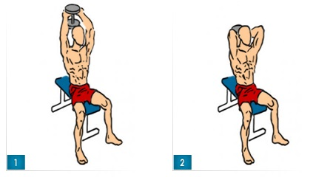
- PAŽE
1. Triceps:
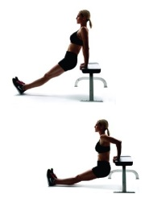
A) tricepsové tlaky na stoličke: 8-10x – sadnite si na stoličku, tak aby ste sa opierali o opierku, vzpažíte s cca naplnenou 2 litrovou resp. 2,5 litrovou fľašou, ktorú chytíte „pod krkom“ a pomaly s nádychom spúšťate nadol a pomaly s výdychom vyťahujete tak aby ste mali paže vyrovnané. Lakte treba tlačiť k sebe
B) tricepsové kľuky na stoličke: 10-12x – chytíte sa okraja stoličky/postele, nohy môžu byť vystreté ale aj pokrčmo (mladšie) a púšťate telo nadol – krčíte paže v lakťoch, a dynamicky vyťahujete do vystretých
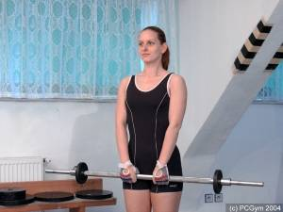
2. Ramená a trapézy:
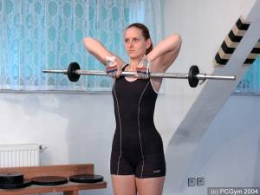
A) príťahy záťaže (cca 5l nádoba s vodou, olejom) k brade: 8-10x - uchopíme nádobu za držiak/hrdlo (na obrázku je tyč) a s výdychom priťahujeme pozdĺž tela, na úrovni hrude zastavíme a ťaháme hore už iba ramená, potom pomaly púšťame nadol s nádychom)
B) kraulove paže s 1l – 1,5l fľašami v rukách: 10-12x každá paža – do každej ruky chytíme fľašu, postavíme sa do mierneho predklonu s vystretým chrbtom, nohy sú mierne pokrčené v kolenách a krúžime celými pažami na striedačku v ramennom kĺbe ako keď plávame „kraula“.

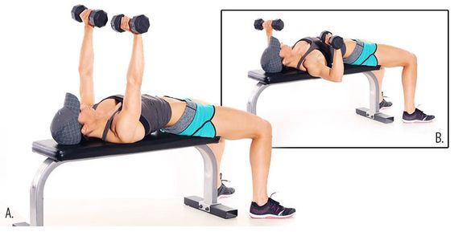
3. Hruď a bicepsy:
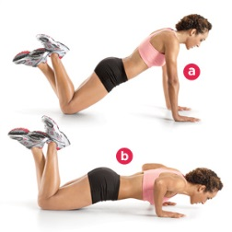
A) tlaky so záťažou: 8-10x – ľahneme si na chrbát, v rukách máme záťaž (cca 2l fľaše), vzpažíme a s nádychom pokrčíme paže v lakťoch a pomaly priťahujeme nadol, s výdychom zase vytláčame do vzpaženia
B) ženské kľuky: 10-12x – dáme sa do podporu ležmo, kolená sú na zemi, dlane sú pod úrovňou ramien, s nádychom idem smerom nadol a s výdychom zase nahor
Jedna séria sú všetky stanovištia 1A)1B), 2A)2B), 3A)3B) podľa určených počtov opakovaní
- BRUCHO a CHRBÁT
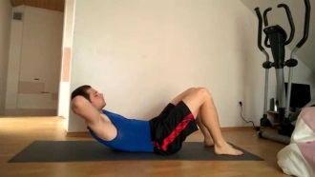
Jedna séria cvičení pozostáva zo šiestich cvikov, v ktorých sa striedajú cvičenia na jednotlivé partie brucha a chrbta. Cvičíme jednotlivý cvik vždy 25 sek. a 5 sek. máme na zmenu polohy, takže celkovo nám to trvá 3 minúty.
1. cvik na horné brucho – dvíhanie trupu v ľahu vzad, nohy sú pokrčené, chodidlá tlačím do zeme, ruky mám prekrížené na hrudi a s výdychom dvíham vystretý trup cca pod 30° uhlom, t.j. tak aby som odlepila lopatky od zeme, pozerám sa do stropu
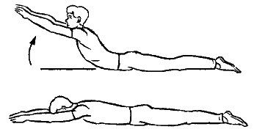
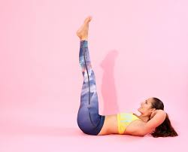
2. cvik na horný chrbát – ľahneme si vpred (na brucho), vystrieme paže čo najviac dopredu, lakte sú počas celého cvičenia maximálne vystreté, nohy sú natiahnuté tiež, ale špičky tlačíme do zeme čím izolujeme spodnú časť tela a dvíhame hornú časť tela s vystretými predpaženými rukami, tak aby sme ruky nepoložili vôbec na podložku
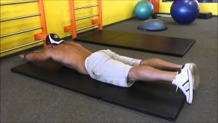
3. cvik na spodné brucho – ľahneme si vzad (na chrbát), prednožíme, zadok je na podložke, kolená sú prepnuté, iba silou spodného brucha tlačíme chodidlá kolmo nahor, ako by som chcela opečiatkovať vzduch. Cvičenie vykonávame ťahom, nie dynamikou a rozhojdaním
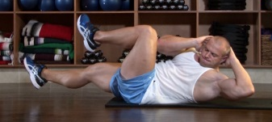
4. cvik na spodný chrbát – ľahneme si vpred, maximálne sa vytiahneme, hlavu a hornú časť tela tlačíme do zeme, ťahom dvíhame nohy, ktoré sú mierne od seba, čo najviac vystreté, tak aby sa počas celého cvičenia nedotkli zeme, nekrčíme kolená
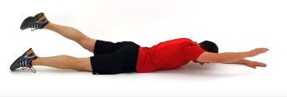
5. cvik na bočné brucho – ľahneme si vzad, ruky dám za hlavu, chrbát ostáva na zemi, pričom nohy striedavo krčíme a vystierame (ako keď bicyklujeme) a snažíme sa dotknúť ľavým lakťom pravého kolena a opačne
6. cvik na bočný chrbát – ľahneme si vpred, paže aj nohy sú maximálne natiahnuté, nohy aj ruky držím cca 10cm nad zemou počas celého cvičenia a zároveň dvíham vyššie pravú pažu s ľavou nohou a opačne, pravidelne striedam
CELKOVO ROBÍME 3 SÉRIE = 3 KOLÁ (striedame: nohy, paže, brucho + chrbát)

